ANEXA Nr. 1 (Anexa nr. 1 la normele metodologice)
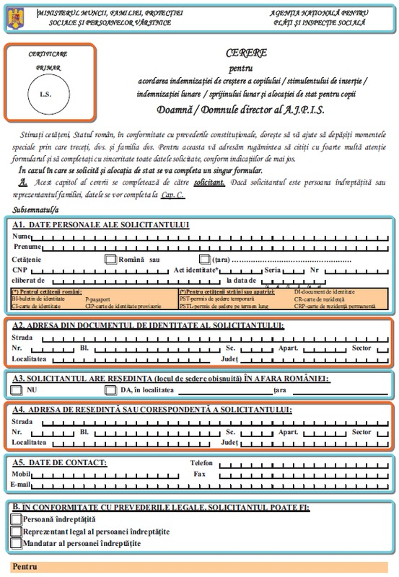
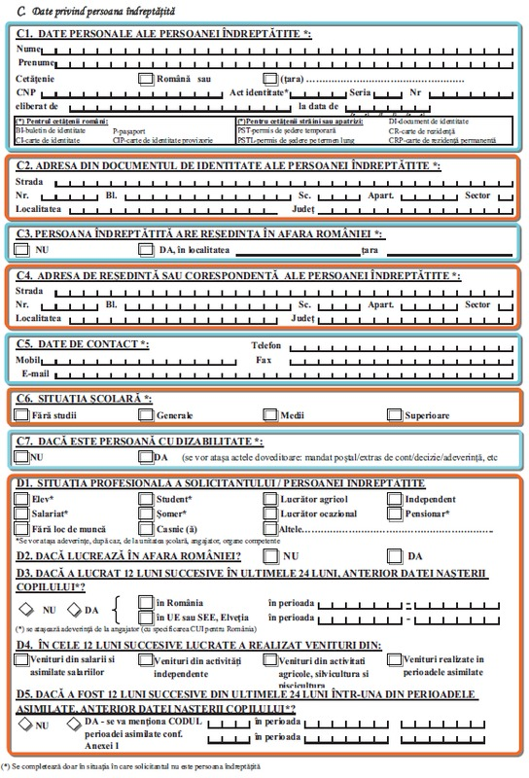
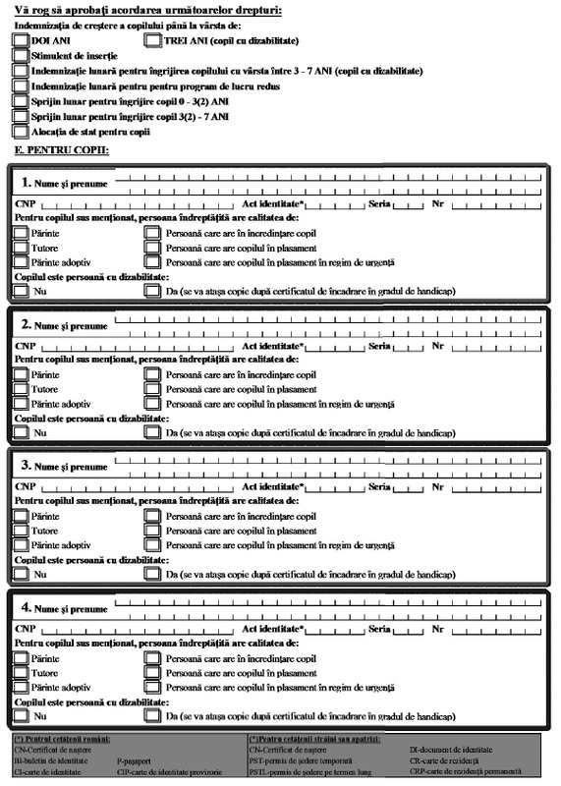
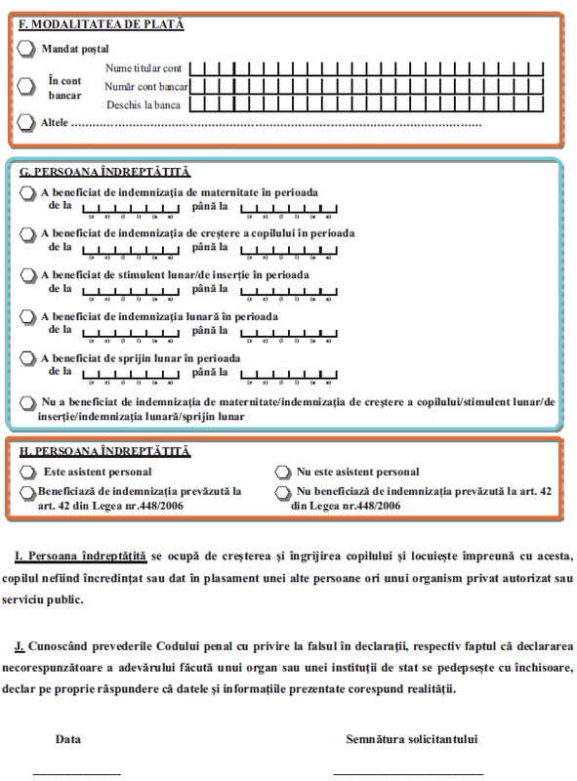
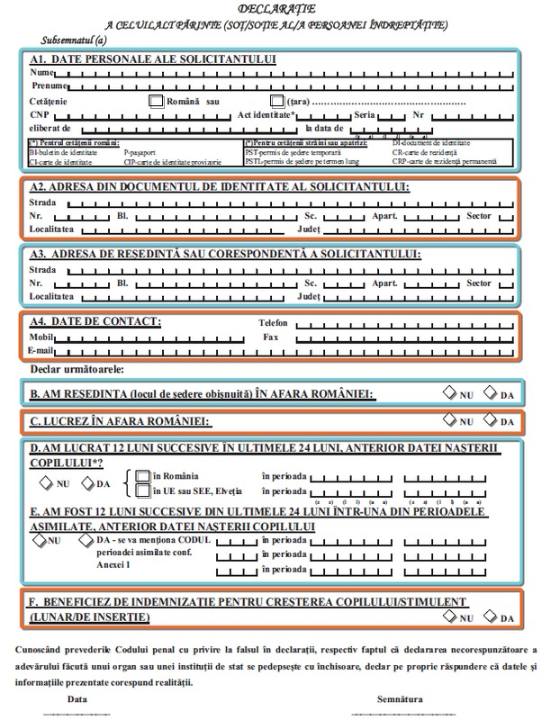

ANEXĂ

PERIOADE ASIMILATE
 | Perioade asimilate: | Cod
 | au beneficiat de indemnizaţie de şomaj, stabilită conform legii, sau a realizat perioade de stagiu de cotizare în sistemul public de pensii, în condiţiile prevăzute de actele normative cu caracter special care reglementează concedierile colective | 01
 | s-au aflat în evidenţa agenţiilor judeţene pentru ocuparea forţei de muncă, respectiv a municipiului Bucureşti, în vederea acordării indemnizaţiei de şomaj | 02
 | au beneficiat de concedii şi de indemnizaţii de asigurări sociale de sănătate prevăzute de Ordonanţa de urgenţă a Guvernului nr. 158/2005 privind concediile şi indemnizaţiile de asigurări sociale de sănătate, aprobată cu modificări şi completări prin Legea nr. 399/2006, cu modificările şi completările ulterioare | 03
 | au beneficiat de concedii medicale şi de indemnizaţii pentru prevenirea îmbolnăvirilor şi recuperarea capacităţii de muncă, exclusiv pentru situaţiile rezultate ca urmare a unor accidente de muncă sau boli profesionale în baza Legii 346/2002 privind asigurarea pentru accidente de muncă şi boli profesionale, republicată | 04
 | au beneficiat de pensie de invaliditate, în condiţiile legii | 05
 | se află în perioada de întrerupere temporară a activităţii, din iniţiativa angajatorului, fără încetarea raportului de muncă, pentru motive economice, tehnologice, structurale sau similare, potrivit legii | 06
 | au beneficiat de concediu şi indemnizaţia lunară pentru creşterea copilului | 07
 | au beneficiat de concediu şi indemnizaţie lunară pentru creşterea sau, după caz, pentru îngrijirea copilului cu handicap | 08
 | au beneficiat de concediu fără plată pentru creşterea copilului | 09
 | se află în perioada de 3 luni de la încetarea unui contract de muncă pe durată determinată şi începerea unui alt contract de muncă pe durată determinată, aşa cum este aceasta definită de Legea nr. 53/2003 - Codul muncii, republicată, cu modificările şi completările ulterioare | 10

